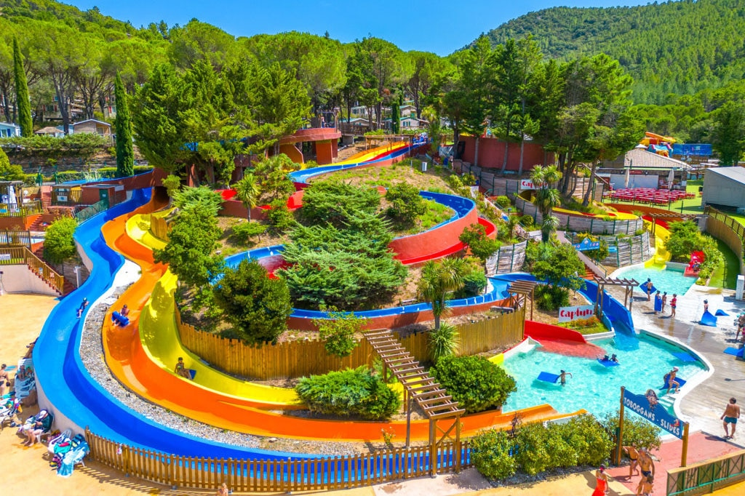  JOUR | MATIN | TEMPS CALME | APRES-MIDI
25/08/2025 | PISICNE 9H45-10H30 20 ENFANTS  ATELIER LUDOTHEQUE | BRACELETS | PARC DES DOUVES A MITRY MORY
26/08/2025 | TOURNOI DE BABY FOOT  ZUMBA REMISE EN FORME  CAMPING BISTROT | JEUX DE SOCIETE | PROJECTION FILM SALLE POLYVALENTE  TOURNOI PING PONG
27/08/2025 | BASE DE LOISIRS DE CRETEIL A LA JOURNEE | PIQUE NIQUE | BASE DE LOISIRS DE CRETEIL A LA JOURNEE
28/08/2025 | BATAILLE PISTOLET A EAU  SERVEUR AU CAMPING | PUZZLE | GRAND JEU DU CAMPING
29/08/2025 | PREPARATION DE LA RENTREE POUR LES ANIMATEURS ALSH FERME |  | PREPARATION DE LA RENTREE POUR LES ANIMATEURS ALSH FERME

